目 录.
一、编制目的 1.
二、指导思想 1.
三、适用范围 2.
四、编制依据 2.
五、应急预案的方针与原则 3.
六、应急策划 6.
(一)工程概况 6.
(二)、预案工作流程图 6.
(三)突发事件风险分析 7.
(四)、应急指挥机构及职责 8.
（五）群体性事件应急状态描述 11.
（六）预警和预防机制 11.
（七）报告程序 12.
（八）预案的启动和解除权限 13.
（九）突发事件控制程序及措施： 13.
（十）应急结束 14.
（十一）后期处置 14.
（十二） “应急”资金准备 15.
七、劳资纠纷处理措施 16.
（一）劳务纠纷处理程序 16.
（二）劳务队伍选择 16.
（三）劳务结算与支付 17.
（五）农民工工资保证措施 18.
（六）民工工资管理制度 20.
.
.
施工现场突发事件预防及处置应急预案.
.

一、编制目的.
为预防和妥善处置重庆市主城区快速路四纵线（金山大道悦来段）一标段（K8+360～K9+550）施工（B标段）项目部突发性、群体性事件，规范处置行为，提高处置能力，有效维护社会大局稳定，根据国家有关法律法规，结合我项目部实际，特制定本预案。.

二、指导思想.
坚持以“以人为本”重要思想，充分认识群体性突发事件对社会稳定以及建筑施工企业发展所带来的严重危害性，以严肃认真、实事求是的态度，把保稳定工作贯穿于处理解决群体性突发事件工作之中。力争做到发现得早、化解得了、控制得住、处置得好，切实把问题解决在萌芽状态，解决在基层，解决矛盾，努力维护工程施工顺利进行，稳定大局。以确保重庆市社会稳定和项目工程稳定施工为目的，坚持“统一领导，分级负责，预防为主，快速反应，动态跟踪”的工作原则，充分认识恶意讨薪、群体性上访等群体性突发事件对社会稳定以及建筑施工企业发展所带来的严重危害性，以严肃认真、实事求是的态度，把稳定工作贯穿于处理解决群体性突发事件工作之中。.
.

三、适用范围.
本预案所称群体性事件，是指因本项目施工存在的各种矛盾引发的，聚众共同实施的违反国家法律、法规，扰乱我项目正常施工生产、生活秩序，侵犯项目员工安全和公私财产安全的行为。主要包括：.
（一）劳资纠纷；.
（二）规模聚集、围堵、扰乱项目正常生产、生活秩序；.
（三）聚众堵路等严重堵塞项目施工道路的行为；.
（四）聚众阻挠、我项目施工和正常生产经营活动的行为；.
（五）造成较大人员伤亡、财产损失械斗及打砸抢烧事件；.
（六）其它严重危害项目安全、秩序的群体性行为。.

四、编制依据.
1、《中华人民共和国劳动法》、.
2、《中华人民共和国合同法》；.
3、《中华人民共和国突发事件应对法》；.
4、《中华人民共和国集会游行示威法》；.
5、《中华人民共和国治安管理处罚法》；.
6、《劳动保障监察条例》（国务院第423号）；.
7、《国务院关于解决农民工问题的若干意见》；.
8、《建设领域农民工工资支付管理暂行办法》劳社部发[2004]22号.
9、《重庆市工资支付条例》.
10、《重庆市建设领域农民工工资支付管理暂行办法》.
11、《重庆市建设领域农民工工资支付监管暂行办法》.

五、应急预案的方针与原则.
群体性突发社会安全事件（以下简称突发性事件）管理工作应根据不同类型事件的特点，依据不同的原则进行。遵循“分级负责、预防为主、教育疏导、快速反应、依法办事”的方针，快速处置，缩小影响，控制局面，稳定职工队伍，尽快恢复正常工作秩序，将突发性事件带来的损失减少到最低限度。.
4.1总体原则.
(1)分级负责原则。突发性事件的处置工作在指挥部的统一指挥和领导下进行，按照“谁主管、谁负责”的原则，形成“行政管理部牵头接谈、相关职能部门主谈，涉访部门劝返，行政管理部维护秩序”的现场处置工作格局。.
(2) 预防为主原则。及时了解、掌握和收集有关方面的信息，做到早发现、早报告、早控制、早处置，将矛盾化解在萌芽状态，将问题解决在初始阶段。.

(3)教育疏导原则。以教育疏导为主，做到谈清问题、讲明政策、解疑释惑、理顺情绪、化解矛盾、尽快劝返，防止矛盾激化。宜散不宜聚、宜解不宜结、宜快不宜慢、宜疏不宜激。.
(4)快速反应原则。确保发现、报告、指挥、处置等环节紧密衔接，做到反应快速，应对正确，依法果断处置。.
(5)依法办事原则。严格按照国家政策解决职工及周围居民反映的问题；严格依照国家法律、法规，按照来访接待程序，及时果断处置突发性事件，坚决制止各种违法行为，维护正常的生产、工作和生活秩序。.
4.2 细则.
1、建立应急工作体系，形成管理网络，有效控制解决恶意讨薪、群体性上访等群体性突发事件。.
2、保证工程款中劳务费部分的按时支付以及突发事件处理的整体协调和指导工作。.
3、及时召开我项目稳定工作会议，向我项目各部门贯彻部署年度、季度信访稳定的工作要求。.
4、根据实际情况，及时修订完善切合实际的应急程序，积极组织开展应急业务培训和演习，不断提高应急处置能力。.
5、落实小组、队成员应急处置的良好状态，及时按领导小组的要求实施应急行动。.
6、在领导小组领导下，做好我项目防范群体性上访事件的宣传教育工作，不断提高我项目人员的法律意识，规范我项目人员依法依规维权行为。.
7、应急指挥领导小组负责我项目劳务费排查、结算、兑付争议调解和突发事件处理。.

8、组织协调我项目稳定工作，对存在的隐患积极制定预案，主动开展工作，及时化解矛盾，防止发生群体性事件，如发生群体性事件，各单位领导小组应负起责任，把事件控制在最小范围，在我项目控制和解决事件。.
9、根据预警级别（蓝色、黄色、橙色、红色）建立预警预报制度。启动预警机制后，项目劳务管理员必须负起责任，关注外施队伍动向，重点是存在以下问题的队伍：.
（1）未签合同和未结算、底数不清；.
（2）采取综合分包形式，劳务费与材料款区分不清；.
（3）拖欠劳务费数额较大；.
（4）项目未直接管理的外施队。.
.
.
.
.
.
.
.
.
.
.
.
.

六、应急策划.

(一)工程概况.

金山大道（四纵线）快速干道起点接悦来片区已建成的金山大道，与柑悦大道相交形成沙井湾立交，与金山大道连接线相交形成杨柳沟立交，与椿萱大道相交形成蒋家山立交，上跨猪肠溪河，继续向北与渝广（重庆至广安）高速相接，是重庆北部一条重要的纵向交通走廊。.
其中本次设计起点为渝北区和北部新区分界处，向北通过连接线北支线、南支线与金竹湾隧道左线与右线相接，后上跨金竹湾隧道，止于金山大道 K9+550处，主线长1.19 Km，设计速度80km/h，双向8车道，标准路幅宽度为44m，为城市快速路，含杨柳沟喇叭立交1座。 .
工程项目造价约为87330547元，工期为300日历天。.
B标段由金山大道主线K9+220～K9+550、金山大道南连接线K0+420～K0+822.245、金山大道北连接线K0+334.267～K0+730.370、B匝道K0+180～K0+379.307、A匝道K0+061.464～K0+297.830的道路工程、人行天桥、排水工程、照明工程、标志标线、交通设施的预留预埋及3号地块、4号地块、5号地块和6号地块的土石方工程组成。.

(二)、预案工作流程图.
根据本工程的特点及施工工艺的实际情况，认真的组织了对事件类型及危险程度分析，特制定本项目发生紧急情况或事故的应急措施，开展应急知识教育和应急演练，提高现场操作人员应急能力，减少突发事件造成的损害和不良环境影响。其应急准备和响应工作程序见下图：.
.
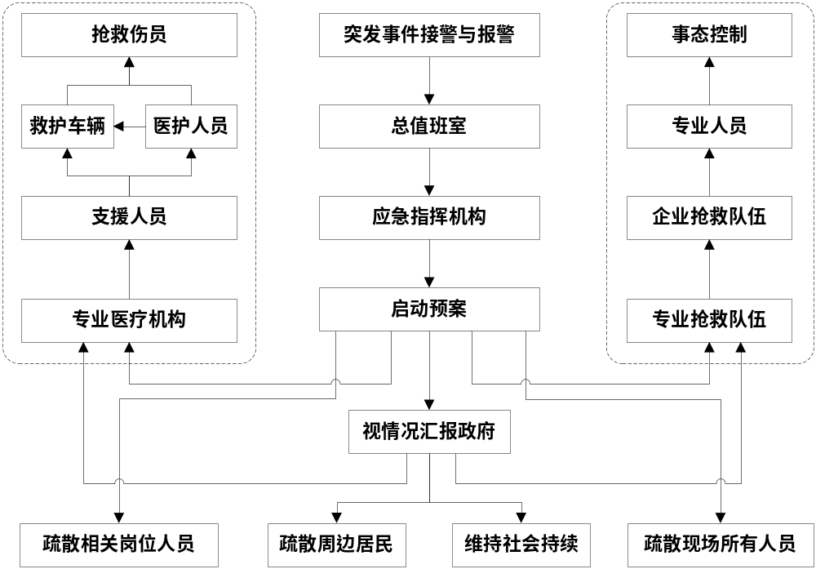.
应急准备和响应工作程序图.

(三)突发事件风险分析.
群体性突发事件是指在一定社会背景下形成的群体为了共同的利益或需要,在不确定诱因和不确定时间中,突然爆发的公开干扰正常工作和社会秩序,造成不良社会影响,乃至可能危及社会稳定的集群行为。.
.
.
.
.
.

(四)、应急指挥机构及职责.
4.1组织机构.
.
公司应急指挥机构
.
.
.
项目部领导小组
.
.
.
综合协调组
医疗救护组
紧急疏散组
交通保障组
现场治安组

.
.
.
.
突发事件发起源
.
4.2组织机构职责.
1、公司应急指挥机构职责.
1）总经理是处理本单位群体性突发事件的第一责任人。.
2）建立应急工作体系，形成管理网络，有效控制解决群体性突发事件。.
3）负责劳务费排查、结算、兑付、争议调解和突发事件处理的整体协调和指导工作。.
4）启动应急预案，明确相关人负责和应急处理程序，层层落实，保证对突发事件迅速、正确做出反应，避免事态恶化。.
5）应急指挥领导小组负责本单位劳务费排查、结算、兑付争议调解和突发事件处理。.
6）负责组织协调所属项目部的保稳定工作，认真排查所属项目，对存在隐患的项目制定预案，主动开展工作，及时化解矛盾，防止发生群体性事件，如发生群体性事件，各单位领导小组应负起责任，把事件控制在最小范围，在本单位控制和解决事件。.
2、项目部应急领导小组职责.
1）项目经理是项目部处理突发事件的第一责任人。.
以上内容仅为本文档的试下载部分，为可阅读页数的一半内容。如要下载或阅读全文，请访问：https://d.book118.com/175341000214011044

